Schwangerschaftskontrolle ?

…gerne bei meiner Hebamme ☺



Freitags 27. Oktober 2023 und 12. April 2024 in 9400 Rorschach

Anna Heldstab Indermaur I Hebamme MSc Midwifery

Teilnehmerinnen, Ziele & Inhalte

- Teilnehmerinnen: Die Fortbildung richtet sich an Hebammen, die bereits freiberuflich Schwangerenkontrollen machen, neu Schwangerenkontrollen anbieten werden und / oder in einer gynäkologisch-geburtshilflichen Praxis arbeiten bzw. in der Hebammensprechstunde in einem Spital. – Sie haben Lust, Frauen während der ganzen Schwangerschaft zu begleiten und nicht erst im Wochenbett und arbeiten gerne selbstständig nach dem Motto: „So wenig intervenieren wie möglich, so viel wie nötig“.

- Ziele: Die TN kennen einen üblichen Flussplan für die Schwangerschaftskontrolle durch die Hebamme. Sie erweitern ihr selbstständiges berufliches Repertoire für häufige Probleme in der Schwangerschaft; d.h. für Managements weitgehend ohne ärztliche Verordnungen und Rezepte. Anhand von Beispielen legen sie fest, wann und bei welchen Problemstellungen es angezeigt ist, eine Schwangere den ärztlichen Kolleginnen / Kollegen vorzustellen bzw. an andere Fachpersonen zu überweisen. Sie üben die Beratung ihrer Klientinnen mit dem Ziel, sie ehrlich zu informieren, bei der Auswahl therapeutischer Massnahmen zu unterstützen und ihnen dabei den Zustand der „guten Hoffnung“ zu erhalten.

- Inhalte: Kontrollen in der physiologischen Schwangerschaft: 4. – 12. SSW/ 16. SSW/ 20. SSW / 25. SSW/ 28. SSW/ 32. SSW / 36. SSW / 40. SSW / Management bei Terminüberschreitungen. Erhebung der Anamnese. Pränatale Diagnostik. Individuelle Terminberechnung. US-Termine und Geburtsort planen. Krankenkassen: Leistungen der KK, Risikokatalog. Ernährung und Verdauung: Ernährung bei Übelkeit / Eiweissmangel / Gestationsdiabetes / zur Makrosomieprophylaxe. Medikamente und Nahrungsergänzungen. Impfungen in der Schwangerschaft. Sport und Reisen. Blutuntersuchungen. Anämieprophylaxe. Wachstumskontrolle des Kindes. Brust- und Dammvorbereitung. Organisation der Zeit nach der Geburt: Vorbereitung der Geschwister, Haushaltsorganisation, Arbeitsrecht. AUF-Zeugnisse durch die Hebamme. Streptokokken-Abstrich, Impfungen, Corona-Management

- Konsultationen wegen abweichendem Schwangerschaftsverlauf: Schwangerschaftsübelkeit, Blasen- und Nierenbeschwerden, Soorkolpitis, Rückenbeschwerden, Hautveränderungen z.B. Striae und Juckreiz, Verstopfung und Hämorrhoiden, Vorzeitige Wehentätigkeit, Abort und IUFT, Wassereinlagerungen, Sodbrennen, suboptimale Kindslage (Schräg-/Quer-/Beckenendlagen).

- Administration und Organisation: Überweisen und Netzwerken. Invasive PND-Untersuchungen, US-Kontrollen, Laborkontrollen, Stammzellen, Osteo/Physio/Cranio-Therapeutinnen, Pädiatrie/Neonatologie, Psychiatrie, Geburtsvorbereitung, Haushalthilfen, Lieferanten

Kursleitung

Anna Heldstab Indermaur, hat als erste Ausbildung 1977 – 1980 Allgemeine Krankenpflege im Diakoniespital Neumünster am Zollikerberg absolviert und danach auf der Bauchchirurgie gearbeitet. Die Hebammenausbildung folgte nach 8 Jahren Berufspraxis im Unispital in Zürich. Praxis zwischen 1985 – 2006 im Limmattalspital Schlieren, an der Frauenklinik Unispital Zürich, in den Kantonalen Spitälern Grabs, Altstätten, Heiden sowie Geburtshaus Artemis, Steinach. Ab 1993 während 16 Jahren Ausbildnerin an der Hebammenschule in St.Gallen; von 2008 bis 2013 Dozentin am Institut für Hebammen der zhaw in Winterthur. 1998 Erwachsenenbildnerin AEB; 2005 Wissenschaftliche Phytotherapie SIP in Winterthur, 2012 MSc Midwifery Donau Universität Krems. Freiberufliche Tätigkeit ab 1993; seit 2003 eigene Praxis für Schwangerenkontrollen, Hausgeburten und Wochenbettsbetreuungen in Berneck. Seit 2008 HebiTaping-Seminare mit Bettina Hangartner. 2020 Schüsslersalz-Beraterin bei Jo Marty.

Es freut mich, den Verlauf einer Schwangerschaft individuell zu begleiten, Strategien zu ihrer Verbesserung herauszufinden und so zu präsentieren, dass ich sie „an die Frau“ bringen kann… und diese Erfahrungen mit Hebammenkolleginnen zu teilen und weiter zu entwickeln.

Ort & Datum: Freitags 27. Oktober 2023 und 12. April 2024 in 9400 Rorschach

Die Fortbildung besteht aus zwei Teilen, die zeitlich voneinander getrennt sind, damit zwischen Teil 1 (27. Oktober 23) und Teil 2 (12. April 24) Praxiserfahrungen mit Schwangerschafts-Konsultationen gemacht werden können.

Sie dauern jeweils von 09.00 h bis ca.17.30 h und finden im Hotel Mozart, Hafenzentrum, Hauptstrasse 82, CH-9400 Rorschach statt. www.mozart-rorschach.ch Übernachtungsmöglichkeiten im Hotel sind vorhanden.

Anmeldung & Organisation: Anna Heldstab Indermaur

fon 071 / 744 70 12, fax 071 / 744 70 13, info@praxisheldstab.ch - Anmeldeschluss: 27. September 2023. Teilnehmerinnenzahl: Maximal 18. Sie erhalten eine Fortbildungsbestätigung.

Mitbringen

Schreibzeug, evtl. Händy für Fotos, Testathefte oder SVEB-Weiterbildungspässe zum Abstempeln. Keine Bonuskarten SHV.

Kosten pro Tag

inkl. Pausengetränke und Snacks, Mittagessen (vegetarisch oder mit Fleisch) und Kursdokumentation Fr. 260.--; zusammen Fr. 520.--

e-log Punkte

Das zweitägige Seminar ist e-log-gelabelt mit 13 e-log-Punkten.

Das „Kleingedruckte“:

- Abmeldung bis 1 Monat vor der Fortbildung: 15% der Kosten bezahlen, bis 10 Tage vor der Fortbildung: 50% und später oder bei Nichterscheinen: 100% der Kosten plus Bearbeitungsgebühr von 10% der Fortbildungskosten (maximal Fr. 50.--).
- Bei nachgewiesener Hausgeburt bzw. Einsatz z.B. fürs SRK 50 % der Fortbildungskosten plus Bearbeitungsgebühr 10 % - Ich empfehle Kolleginnen, welche am Kursdatum evtl. kurzfristig absagen müssen wegen Hausgeburt oder z.B. SRK Einsatz (also beruflichem ‚Noteinsatz’) sich vorgängig eine „Ersatzspielerin“ zu organisieren. Gerne gebe ich eventuelle Kursinteressierte aus der Warteliste bekannt.
- Bei Krankheit und Unfall werden bei Vorweisen eines Arztzeugnisses die Kurskosten vollumfänglich zurückerstattet.
- Falls die Kurskosten nicht vor dem Kurs überwiesen werden, gibt’s einen Administrationszuschlag von Fr. 30.--.

…falls jemand bereits am Vorabend anreisen möchte:

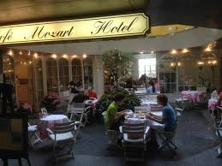 | Hotel Mozart  Hafenzentrum  Hauptstrasse 82  9400 Rorschach  071 / 844 47 47  www.mozart-rorschach.ch  EZ mit Frühstück ca. Fr. 164.--  DZ mit Frühstück ca. Fr. 233.--
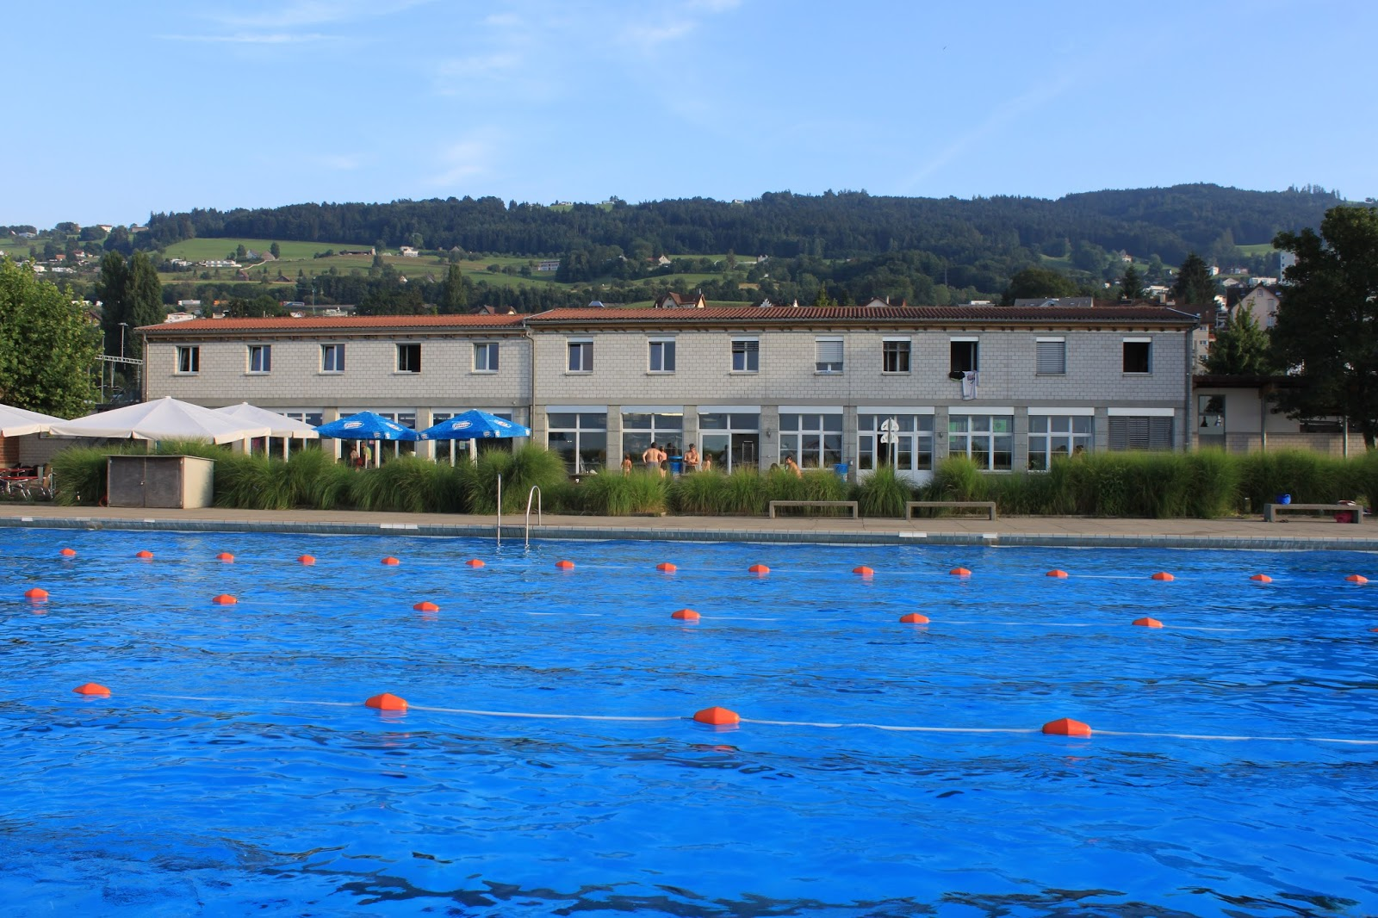 | …zudem gibt’s in 9400 Rorschach eine schicke Jugendherberge an der Churerstrasse 4 direkt am Strandbad/ See:  Nur im Sommer:  Kontakt: Herr Hardegen, +41 (0)71 844 97 12 oder www.herberge-rorschach.ch  Einzelzimmer ab Fr. 44.50

